Dotkněte se inovací CZ.1.07/1.3.00/51.0024

Symfonie

Mgr. Aleš Sucharda

Předmět: Hudební výchova

Klíčová slova: symfonie, hudební výchova, tablet, Beethoven, Dvořák

S odkazem na projekt P07_Příprava na hodinu s využitím tabletu (Sucharda)
si dovolím podrobněji popsat využití tabletu při hodině hudební výchovy v 7. třídě základní školy v části hodiny „Nové učivo a Aplikace“ v trvání cca 30 minut.
Pracovat budeme s digitálním učebním materiálem vytvořeným ve SMART Notebooku volně přístupným a stažitelným na stránkách ZŠ Oblačná v Liberci (www.oblacna.cz) v sekci DUM pod číslem 239 autor Sucharda. Oficiální název je (VY_32_Inovace_4_239)
DUMka s názvem SYMFONIE je koncipována pro 2 vyučovací hodiny o symfonii a jejich představitelích, přičemž tato příprava je určená k té druhé vyučovací hodině týkající se L. v. Beethovena a A. Dvořáka se závěrečným procvičením celé látky.

Pro správné spuštění z tabletu je třeba udělat několik kroků,
1. stáhnout DUM na tablet (na pevný či vyměnitelný disk)
2. na internetu vyhledat a spustit stránku http://express.smarttech.com ve které, vámi staženou, DUMku otevřete a spustíte, viz návodný obrázek – klikněte na modrý rámeček (Open an existing …) a po otevření dalšího okna najděte na svém tabletu staženou (uloženou) DUMku.

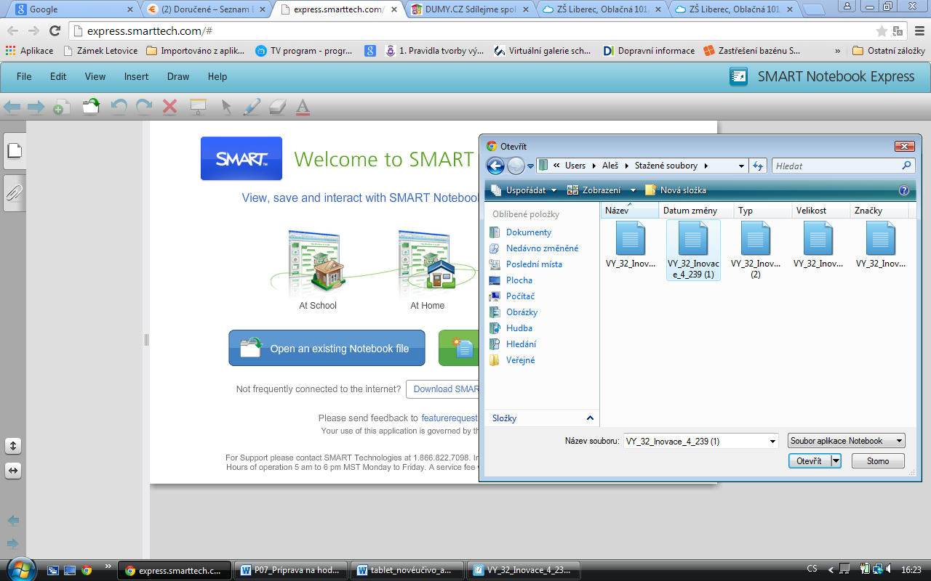
3. po otevření a spuštění programu již můžete obvyklým způsobem prezentovat výuku přes tablet. Ve spodní části každého slidu je odkaz na hudební ukázky na internetu (www.youtube.com)
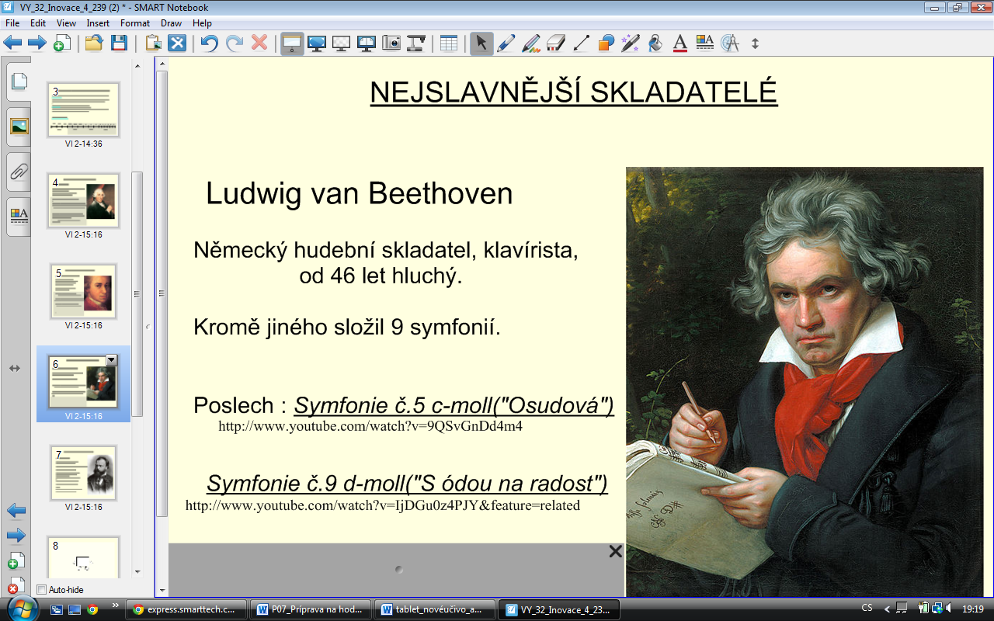
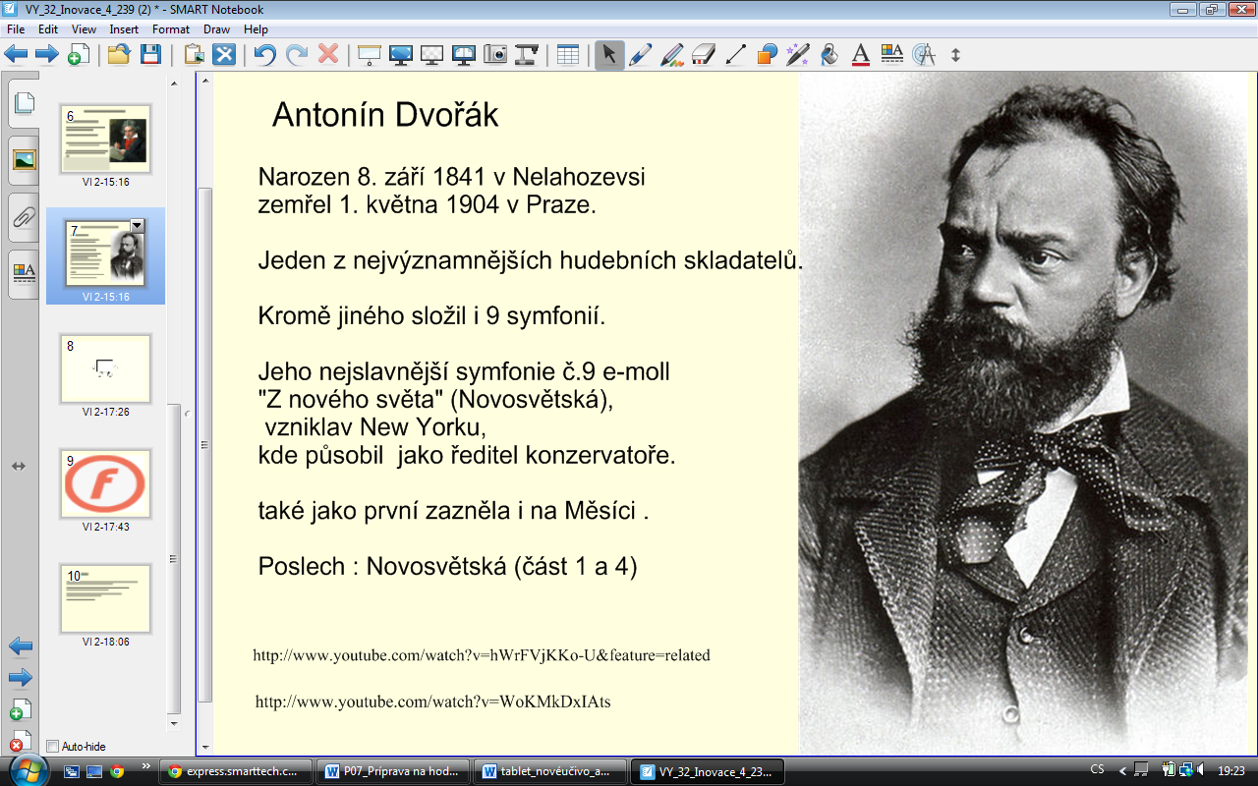

4. V další části hodiny jsou pro žáky připraveny kontrolní otázky, které mohou zpracovat pomocí tabletu, který si podávají a každý může správnou odpověď přesunout, resp. označit.
Ostatní žáci mohou daná cvičení zodpovídat písemně.

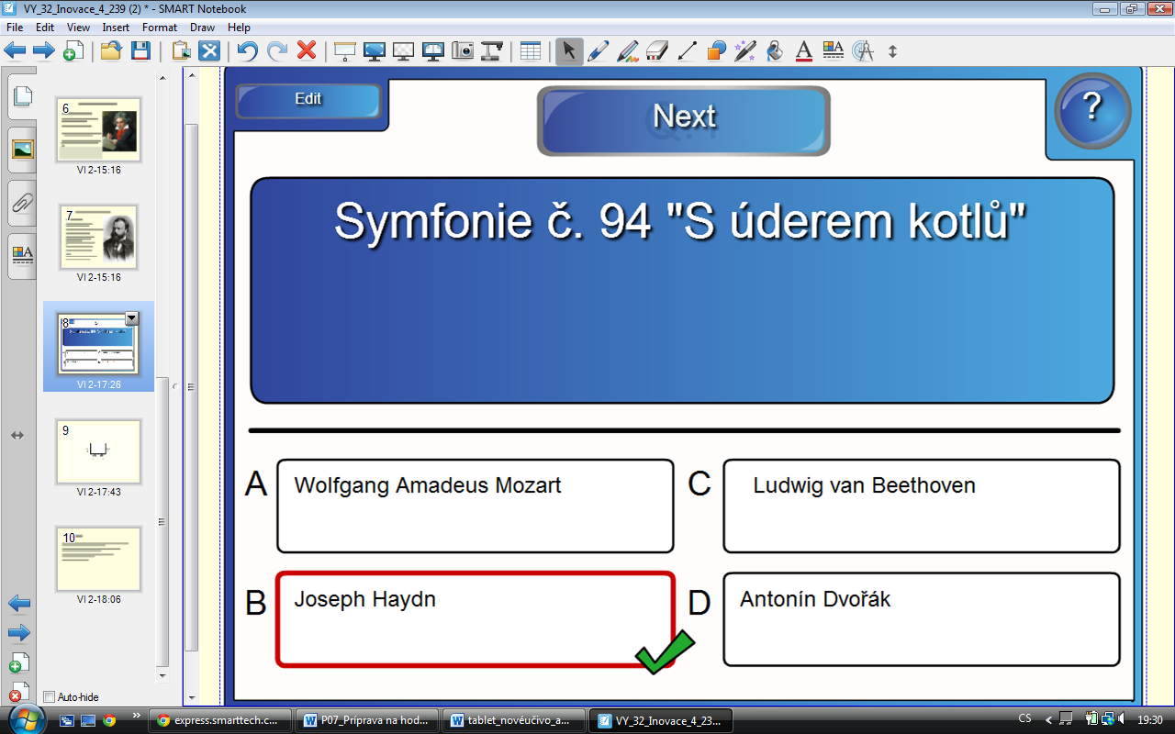

V tomto cvičení mohou žáci ještě říkat (psát) další díla těchto skladatelů, případně z které země pocházejí…

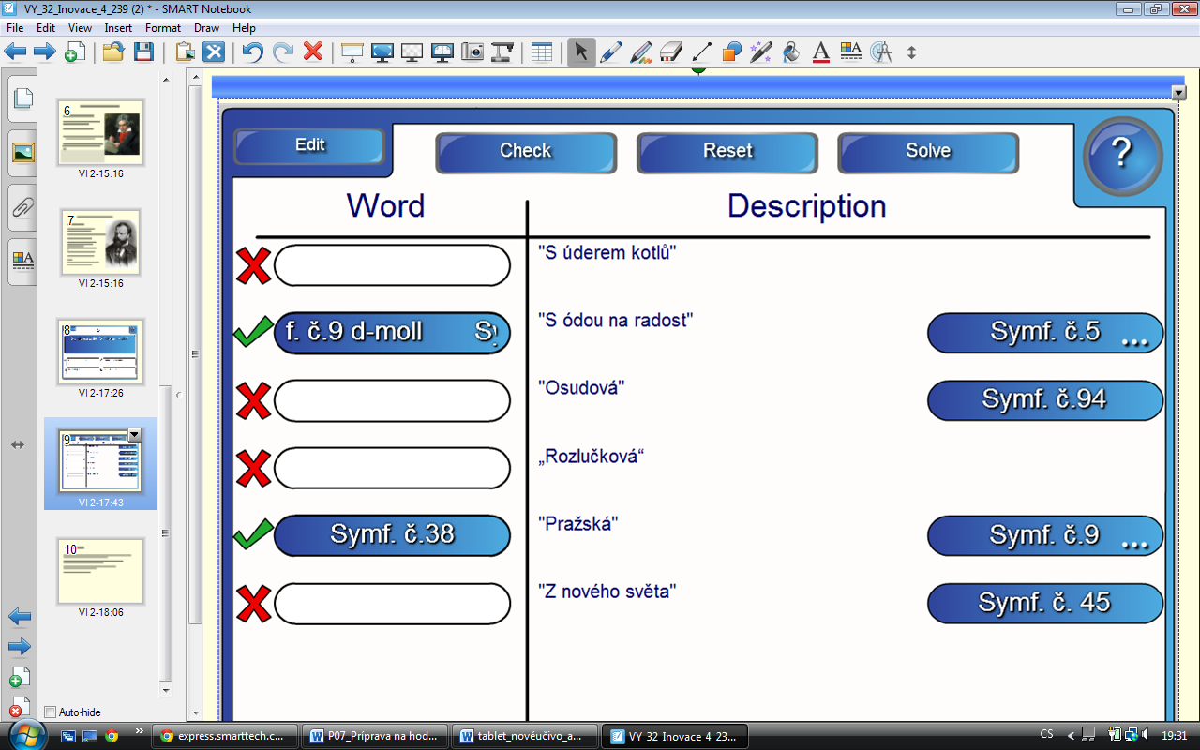

Toto cvičení lze několikrát opakovat po stisknutí tlačítka Reset (pořadí odpovědí se prohází)
Také lze ústně (písemně) přiřadit jméno skladatele atd. Vše ostatní záleží na šikovnosti a nápaditosti učitele.

Závěrem bych tento materiál z vlastní zkušenosti určitě doporučil. Já jej s oblibou používám na SMART boardu, včetně zpěvu, karaoke a žákovských referátů, ale jeho aplikace je určitě zajímavá i při použití tabletu, kdy ovládání se od frontálního (u tabule) posune k individuálnímu (do rukou žáků).

Mgr. Aleš Sucharda,
ZŠ Oblačná,
Liberec

